GOBIERNO DE PUERTO RICO

20^{ma.} Asamblea 3^{ra.} Sesión
Legislativa Ordinaria

CÁMARA DE REPRESENTANTES

P. de la C. 1150

18 DE FEBRERO DE 2026

Presentado por la representante del Valle Correa

Referido a la Comisión de Asuntos de la Mujer

LEY

Para establecer y reglamentar un sistema de respuesta de llamadas de emergencias de potenciales agresores en busca de ayuda por situaciones de violencia doméstica, el cual se conocerá como “Línea CALMA”, adscrito a la Administración de Servicios de Salud Mental y Contra la Adicción; se enmienda la Sección 6, en sus incisos (f), (i) y (j) de la Ley Núm. 67-1993, según enmendada, conocida como “Ley de la Administración de Servicios de Salud Mental y Contra la Adicción”; se enmienda el Artículo 9, en sus incisos (e) y (g) de la Ley 20-2001, según enmendada, conocida como “Ley de la Oficina de la Procuradora de las Mujeres”; se añade un nuevo subinciso (6) al inciso (j) del Artículo 10, de la Ley 20-2001, según enmendada, conocida como “Ley de la Oficina de la Procuradora de las Mujeres”; y para otros fines relacionados.

EXPOSICIÓN DE MOTIVOS

La violencia doméstica constituye una violación de los derechos humanos y una clara manifestación de discrimen. Conforme a las estadísticas de la Oficina de la Procuradora de las Mujeres, hasta el 31 de noviembre de 2025, ya se habían reportado 7,412 incidentes de violencia doméstica. De estos, sobre 5,600 se cometieron contra mujeres y alrededor de 1,200 contra hombres. Las tablas que preceden desglosan los incidentes por área policial y las víctimas por sexo.

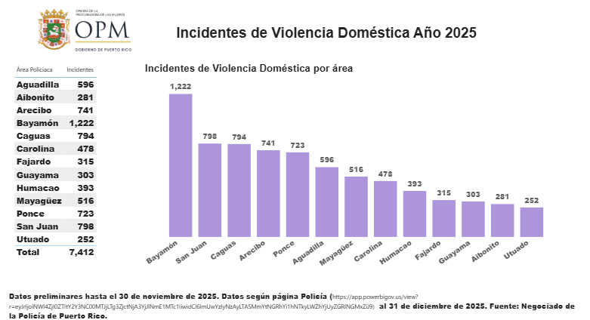
Nota. Fuente (OPM, Estadísticas, Incidentes Violencia Doméstica, 2025)

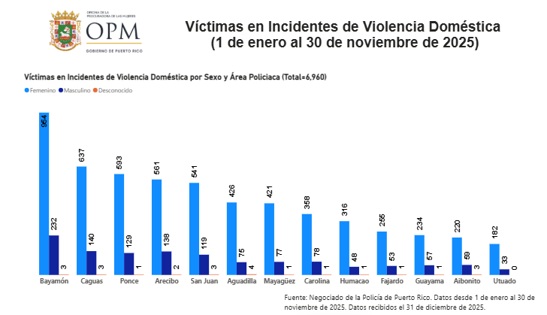
Nota. Fuente (OPM, Estadísticas, Incidentes Violencia Doméstica, 2025)

Las estadísticas apuntan que más del 57% de los casos constituyen las relaciones consensuales, de cohabitación y por cónyuges. La tabla que precede establece las estadísticas relacionadas.

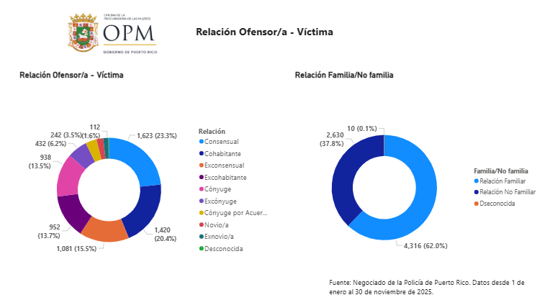
Nota. Fuente (OPM, Estadísticas, Incidentes Violencia Doméstica, 2025)

En el año 2011, la Oficina de la Procuradora de las Mujeres (OPM) junto a la Administración de Salud Mental y Contra la Adicción (ASSMCA), realizaron una iniciativa para trabajar la situación de violencia doméstica. Ambas entidades, mediante un acuerdo de colaboración, estipularon el uso de la línea telefónica de Primera Ayuda Psicosocial (PAS), para ofrecer servicios a hombres agresores. Buscaba la iniciativa disminuir los niveles de ansiedad, agresividad y pobre control de impulsos, con el norte de evitar incidentes de violencia doméstica.

Sobre los resultados de esta iniciativa, la ASSMCA informa que la campaña publicitaria inició en julio del año 2010, y desde entonces reciben llamadas de hombres con el propósito de proveerles espacio de desahogo y para coordinarles servicios psicológicos. Indican que durante la intervención se ventilan situaciones de pareja y se pueden identificar señales de violencia doméstica. Proveen consejería que les brinda herramientas para el manejo de las emociones, y, dependiendo de la necesidad, le coordinan evaluaciones psicológicas y psiquiátricas.

La ASSMCA señala que cuando se identifica descontrol emocional, se le provee psicoeducación, referido a evaluación psicológica y consejeros en salud mental. En los casos en que se identifique el uso de sustancias, se le refiere a una sala estabilizadora para que inicie tratamiento. Han trabajado casos donde la pareja es quien llama y conecta al agresor para canalizarle servicios.

La tabla que precede establece las estadísticas de la Línea PAS desde el año 2010:

Año | Víctima | Agresor | Total llamadas violencia doméstica
2010 | 2,899 | 1,171 | 4,070
2011 | 2,283 | 227 | 2,510
2012 | 1,542 | 179 | 1,721
2013 | 1,449 | 116 | 1,565
2014 | 988 | 35 | 1,023
2015 | 808 | 28 | 836
2016 | 534 | 10 | 544
2017 | 599 | 9 | 608
2018 | 831 | 15 | 846
2019 | 418 | 10 | 428
2020 | 53 | 0 | 53
2021 | 191 | 0 | 191
2022 | 424 | 26 | 450
2023 | 649 | 67 | 716
2024 | 685 | 38 | 723
2025 (a mayo) | 254 | 1 | 255
Nota. Fuente (ASMCA, Memorial, 2025)

La ASSMCA expresa que las llamadas recibidas eran de hombre agresores, pero no recibieron de mujeres agresoras. Señalaron, además, que los servicios prestados no representan un costo adicional para la Administración.

De la información provista por la ASSMCA se deprende que el año en que se realizó la campaña fue el año donde mayor número de llamadas recibieron de agresores en busca de ayuda. Ello es indicativo de la necesidad de buscar todos los mecanismos necesarios para trabajar efectivamente el problema de la violencia doméstica. Uno de los aspectos a considerar para asegurar combatir efectivamente este mal social, es trabajar también con el agresor para evitar que incurra o vuelva a incurrir en dicha conducta.

Varios países han dado un paso de avance en incorporar una línea para agresores. En Argentina, por ejemplo, el propósito de la línea de hombres que habilitaron fue abordar la violencia machista de un modo integral, trabajando con todas las partes dentro del conflicto para evitar que se continuaran con las agresiones. Acertadamente indican que es necesario pensar en que se puede hacer con los agresores, ya que cuando la mujer termina la relación sigue estando su vida en peligro. Otro de los países que cuenta con dicha línea es Colombia. El sistema por estos creados es un servicio telefónico gratuito dirigido a hombres mayores de 18 años a quienes se les ofrece un espacio seguro donde puedan comunicarse, ser escuchados y recibir orientación profesional para manejar situaciones emocionales como ansiedad, depresión, problemas económicos, y un acompañamiento psicoeducativo para desaprender el machismo y adquirir habilidades de convivencia pacífica y prevención de la violencia. Por su parte, México para el momento de la pandemia del Covid-19, abrió una línea para hombres potenciales agresores. La línea habilitada era para los hombres que enfrentaban el impulso de agredir a alguno de sus familiares. El servicio era uno gratuito que estaba disponible las 24 horas. Expresaron que para una persona violenta es difícil admitirlo ante los demás, pero más difícil es hacerlo ante ellos mismos, porque son comportamientos que se traen de años.

El habilitar líneas de ayuda a los potenciales agresores ha demostrado ser un mecanismo certero para evitar conductas violentas que culminen en violencia doméstica. La atención se debe dirigir a que el potencial agresor pueda reconocer su conducta para controlarse, analizar sus acciones, generar la llamada en busca de ayuda y actuar para proteger a su pareja, no para herirla. La creación en propiedad en nuestra jurisdicción de la Línea CALMA ayuda a continuar trabajando con el problema de la violencia doméstica proveyéndole al potencial agresor un mecanismo para canalizar sus emociones de forma que no incurra en violencia doméstica contra su pareja. La Línea CALMA, busca que la persona que busca ayuda recuerde sus siglas y las relacione con su significado, en un esfuerzo de que pueda controlar sus emociones antes de actuar, y llame pidiendo guía:

- C= Contrólate;
- A= Analiza lo que estás sintiendo;
- L= Llama para ayudarte;
- M= Mantén la calma;
- A= Actúa para proteger no para herir.

En nuestro compromiso por erradicar la violencia doméstica, esta Asamblea Legislativa entiende necesario crear la Línea CALMA, como herramienta de prevención y una guía al potencial agresor de forma que se puedan evitar las lamentables situaciones que traen este mal social. Este esfuerzo proveerá a los potenciales agresores una herramienta que les ayude a controlar sus emociones debe llevarse un paso más allá, de un esfuerzo a un mandato de ley. La línea que se crea se habilita en sus inicios dentro de la ya existente Línea PAS, por lo que no conlleva impacto fiscal, y su implementación por fases permite establecer un sistema sostenible de ayuda al potencial agresor, en aras de erradicar la violencia doméstica.

Esta Asamblea Legislativa entiende necesario y prioritario la creación de esta línea de ayuda dirigida a proveer herramientas al potencial agresor para evitar situaciones de violencia doméstica. Es nuestra responsabilidad continuar velando por el bienestar, seguridad y protección de las víctimas de violencia doméstica, siendo la prevención piedra angular en este esfuerzo.

DECRÉTASE POR LA ASAMBLEA LEGISLATIVA DE PUERTO RICO:
Artículo 1.- Título.
Esta ley se conocerá como “Ley para establecer la línea de emergencia para potenciales agresores en casos de violencia (Línea CALMA)”.
Artículo 2.- Política Pública
Se establece como política pública del Gobierno de Puerto Rico el reconocer que la violencia doméstica es uno de los problemas más graves y complejos que enfrenta nuestra sociedad, y que estamos llamados no sólo a proteger a la víctima, sino a trabajar para romper con los ciclos de violencia. Reconocemos que para ello es necesario proveer al agresor las herramientas necesarias para que pueda trabajar efectivamente con sus emociones, logre el autocontrol y se detenga antes de incurrir en violencia contra su pareja.
Artículo 3.- Definiciones.
Los siguientes términos tendrán los significados que se expresan a continuación:
- Administración o ASSMCA- se refiere la Administración de Salud Mental y Contra la Adicción.
- Centro de recepción de llamadas- se refiere al lugar en donde ubica el personal y equipo telefónico y de información al cual se dirigen las llamadas de la Línea CALMA. En su Primera Fase, el centro de recepción de llamadas lo será el lugar donde ubica el personal a cargo de la atención y manejo de la Línea PAS de ASSMCA.
- Línea CALMA- se refiere a la línea telefónica que trabaja con los potenciales agresores en situaciones de violencia doméstica para ayudarlos a tener control, analizar sus acciones, realizar llamadas en busca de ayuda, mantener la calma y actuar para proteger a su pareja. A través de esta se promueve el proveer herramientas inmediatas de autocontrol para aquellos potenciales agresores en situaciones de violencia doméstica, fomentando el control de las emociones, los pensamientos y la conducta.
- Línea PAS- se refiere a la línea telefónica de Primera Ayuda Sicosocial, habilitada por la Administración de Salud Mental y Contra la Adicción, creada para atender emergencias de salud mental, crisis y suicidio. A través de esta se promueve la estabilización de la persona para que pueda disfrutar de un estado de bienestar y satisfacción.
- Procuradora- se refiere a la Procuradora de las Mujeres.
- OPM- se refiere a la Oficina de la Procuradora de las Mujeres.
Artículo 4.- Línea CALMA
La Administración de Servicios de Salud Mental y Contra la Adicción (ASSMCA), será responsable de habilitar la Línea CALMA para recibir llamadas de potenciales agresores quienes soliciten ayuda para obtener herramientas de autocontrol, control de emociones, pensamientos y conductas, entre otros. Como primera fase para lograr este objetivo, la ASSMCA iniciará, junto a la Oficina de la Procuradora de las Mujeres, un ciclo de orientaciones para informar al público en general la disponibilidad de atender a potenciales agresores a través de la Línea PAS.
Como segunda fase, la Administración junto a la OPM, dentro de sus facultades y prerrogativas, realizará todos los contratos y acuerdos de colaboración necesarios para obtener una línea de tres dígitos exclusiva para que los agresores y potenciales agresores se sientan en la confianza de llamar para buscar ayuda con su manejo de emociones, evitando así comenzar o continuar un ciclo de violencia contra su pareja.
Como tercera y última fase, la ASSMCA instaurará una línea de ayuda de tres dígitos exclusiva para los agresores y potenciales agresores en una relación de pareja. La OPM estará a cargo de monitorear y fiscalizar el funcionamiento de la Línea CALMA.
Artículo 5.- Obligaciones generales de las agencias, departamentos, entidades e instrumentalidades públicas.
- Administración de Servicios de Salud Mental y Contra la Adicción (ASSMCA)- Será obligación de la ASSMCA orientar sobre la utilización de la Línea PAS para llamadas de potenciales agresores, así como del establecimiento de la Línea CALMA.
- Oficina de la Procuradora de las Mujeres (OPM)- Será responsable de coordinar junto a la ASSMCA las orientaciones sobre los servicios para potenciales agresores a través de la línea PAS, así como del establecimiento de la Línea CALMA.
- Negociado del Sistema de Emergencias 9-1-1- Será responsable de orientar a sus empleados sobre el establecimiento de los servicios para los potenciales agresores, y será responsable de filtrar, analizar y distribuir las llamadas relacionadas con los fines de esta Ley a la Línea PAS y eventualmente a la Línea CALMA. Los procedimientos por desarrollarse para redirigir estas llamadas las realizará el Negociado en coordinación con ASSMCA.
- Departamento de la Familia- Será responsable de orientar a sus empleados sobre el establecimiento de los servicios para los potenciales agresores en situaciones de violencia doméstica, de manera que conozcan los procedimientos para canalizar la ayuda, redirigirá las llamadas relacionadas que reciban a través de la Línea de Orientación y Apoyo Familiar como a la Línea de Maltrato a la Línea PAS para el proyecto de la Línea CALMA.
- Departamento de Educación y Departamento de la Vivienda- Serán responsables de referir a la Línea PAS para el proyecto de la Línea CALMA, las situaciones de potenciales agresores que le lleguen a través de los distintos programas con los que cuentan, en especial a través de sus trabajadores sociales y orientadores.
- Corporación de Puerto Rico para la Difusión Pública (WIPR)- será responsable de colaborar, junto a la ASSMCA y la OPM, en las orientaciones sobre los nuevos servicios a los potenciales agresores a través de la Línea PAS para el proyecto de la Línea CALMA. Para ello utilizará los mecanismos que tenga a su disposición que no impliquen un impacto fiscal a dicha agencias, incluyendo, pero sin limitarse, la difusión de la información a través de su noticiario.
- Negociado de Telecomunicaciones (NET)- Será responsable y colaborará junto a la OPM y la ASSMCA en la determinación del número de tres dígitos para la Línea CALMA en su fase tres. Proveerá toda la ayuda técnica necesaria para que se dé cabal cumplimiento a las disposiciones de esta Ley.
Artículo 6.- Facultades de la Oficina de la Procuradora de las Mujeres.
La Oficina de la Procuradora de las Mujeres queda facultada para:
- Establecer la coordinación entre las agencias aquí indicadas para lograr los objetivos de esta Ley;
- Coordinar junto a la ASSMCA los ciclos de orientaciones sobre la utilización de la Línea PAS para el proyecto de la Línea CALMA;
- Establecer los convenios necesarios para lograr los fines de esta Ley de tal manera que los acuerdos realizados sean compatibles con la política pública y el uso eficiente de los recursos tanto con los organismos públicos como con la empresa privada y las organizaciones que proveen servicios relacionados con las situaciones de violencia doméstica;
- Recibir y usar ayuda técnica, personal, equipo, facilidades, servicios y materiales de las agencias gubernamentales anteriormente mencionadas, o de cualquier organización cívica afín, empresa o agencia gubernamental que ayude a adelantar los objetivos de esta Ley;
- Organizar actividades y operaciones para generar fondos, aceptar donaciones y aportaciones de las entidades privadas y públicas que tengan facultad para efectuarlas, para asegurar la implantación de esta Ley;
- Establecer las normativas, reglamentos o protocolos necesarios para asegurar que la utilización de los servicios a los potenciales agresores cumpla con el propósito de esta Ley;
- Determinar junto a la ASSMCA y el Negociado de Telecomunicaciones el número de tres dígitos que será utilizado en la fase tres para la Línea CALMA; y,
- Monitorear y fiscalizar los servicios provistos a los potenciales agresores, así como recopilar la data que se genere de los mismos para determinar la eficiencia y efectividad de la utilización de la Línea CALMA.
Artículo 7.- Facultades de la Administración de Salud Mental y Contra la Adicción.
La ASSMCA queda facultada para:
- Establecer la normativa necesaria para que sus centros de llamada a la Línea PAS puedan ser utilizados por los posibles agresores;
- Facilitar la recopilación de data por parte de la OPM;
- Coordinar junto a la OPM los ciclos de orientaciones sobre la utilización de la Línea PAS para el proyecto de la Línea CALMA;
- Establecer los reglamentos que sean necesarios para su funcionamiento interno y la eficiente prestación de servicios a los potenciales agresores;
- Desarrollar los protocolos necesarios para la implementación del servicio a los agresores; y,
- Mantener los récords de llamadas recibidas y trámite final, incluyendo, pero sin limitarse, la creación de informes, estadísticas o documentos que le sean solicitadas sobre el funcionamiento y los resultados de las intervenciones con potenciales agresores.
Artículo 8.- Centros de recepción de llamadas de la Línea CALMA.
Los centros de recepción de llamadas de la Línea CALMA:
- Se establecerán y operarán de acuerdo a las determinaciones tomadas por la ASSMCA y la OPM, contando con la ayuda técnica del Negociado de Telecomunicaciones.
- Funcionarán como un punto de contacto de los potenciales agresores, a quienes se le ofrecerán las herramientas necesarias para que pueda trabajar efectivamente con sus emociones, logre el autocontrol y se detenga antes de incurrir en violencia contra su pareja.
- Estarán bajo la responsabilidad de la ASSMCA, quien los podrá operar con su propio personal. La ASSMCA podrá, además, operar mediante contratación de servicios privados para tal fin, siempre y cuando su situación presupuestaria así se lo permita.
- Mantendrán un récord de llamadas recibidas y la disposición final. Mantendrán, además, un récord de los informes, las estadísticas y los documentos que le sean requeridos, en cumplimiento con las disposiciones del Artículo 10 de esta Ley.
Artículo 9.- Ciclo de orientaciones.
La OPM en coordinación con la ASSMCA, desarrollará un ciclo de orientaciones que informe y eduque a la ciudadanía sobre la nueva funcionalidad de la Línea PAS para el proyecto de la Línea CALMA, y orientarán a la ciudadanía sobre el nuevo servicio disponible a potenciales agresores. En ambas circunstancias, enfatizarán sobre la confidencialidad de la información que se provea y la necesidad de buscar ayuda antes de incurrir en actos de violencia en contra de la pareja.
Artículo 10.- Confidencialidad.
Los procedimientos de llamadas que por la presente se disponen gozarán de la más estricta confidencialidad, asegurando a los potenciales agresores en situaciones de violencia doméstica que su información tendrá carácter de confidencial y sólo será utilizada para proveer ayuda inmediata. Se le indicará, además, que la información utilizada para propósitos estadísticos no contendrá información que lo identifique, sólo se utilizará información para fines investigativos relacionado con demografía, situaciones que lo motivan a utilizar el servicio y evaluación del servicio recibido.
Artículo 11.- Dentro de los ciento ochenta (180) días a partir de la aprobación de esta Ley, la OPM y la ASSMCA, prepararán, aprobarán e implantarán en cada una de sus dependencias, un reglamento detallado que permita el cumplimiento de los objetivos y mandatos aquí establecidos, conforme a las disposiciones de la Ley Núm. 38-2017, según enmendada, conocida como “Ley de Procedimiento Administrativo Uniforme del Gobierno de Puerto Rico”.
Artículo 12.- Se enmienda la Sección 6, en sus incisos (f), (i) y (j) de la Ley Núm. 67-1993, según enmendada, conocida como “Ley de la Administración de Servicios de Salud Mental y Contra la Adicción”, para que lea como sigue:
“Sección 6.- Administración.
La Administración tendrá los poderes necesarios y convenientes para llevar a cabo los propósitos y las disposiciones de esta Ley incluyendo, sin que se entienda como una limitación, los siguientes:
- …
…
(f) Formular e implantar los programas de prevención, tratamiento y rehabilitación que sean necesarios y establecer controles de calidad a los mismos para cumplir los propósitos de esta Ley. Incluyendo, pero sin limitarse a la línea telefónica para la atención sicosocial para atender emergencias de salud mental, crisis y suicidio, así como la línea telefónica de ayuda a potenciales agresores en posibles situaciones de violencia doméstica.
(g) …
…
(i) Concertar convenios y acuerdos con departamentos, agencias, corporaciones, organismos y municipios del [Estado Libre Asociado] Gobierno de Puerto Rico, de los varios Estados de la Unión y del Gobierno de los Estados Unidos, y con instituciones privadas, con o sin fines de lucro, cuando se determine que los mismos son necesarios para alcanzar los objetivos de esta Ley. Incluyendo, pero sin limitarse para el funcionamiento de la línea telefónica para la atención sicosocial para atender emergencias de salud mental, crisis y suicidio, así como la línea telefónica de ayuda a potenciales agresores, en posibles situaciones de violencia doméstica.
(j) Gestionar, aceptar y recibir de cualquier fuente, donaciones o ayuda, en dinero, bienes o servicios. Incluyendo, pero sin limitarse para el funcionamiento de la línea telefónica para la atención sicosocial para atender emergencias de salud mental, crisis y suicidio, así como la línea telefónica de ayuda a potenciales agresores, en posibles situaciones de violencia doméstica.
(k) …
(l) …”.
Artículo 13.- Se enmienda el Artículo 9, en sus incisos (e) y (g) de la Ley Núm. 20-2001, según enmendada, conocida como “Ley de la Oficina de la Procuradora de las Mujeres”, para que lea como sigue:
“Artículo 9.- Funciones y Deberes.
La Oficina tendrá los siguientes deberes y funciones, además de otros dispuestos en esta Ley o en las leyes o programas cuya administración o implantación se le delegue:
- …
…
(e) Impulsar acciones que contribuyan a resolver el problema de la violencia contra las mujeres, en todas sus manifestaciones. Como parte de las acciones que están llamados a realizar para erradicar el problema de la violencia doméstica, la Oficina realizará todas las acciones necesarias para la fiscalización, monitoreo y efectiva implantación de la línea telefónica de ayuda a potenciales agresores de sus parejas, en posibles situaciones de violencia doméstica. La Oficina establecerá una red de información y recursos de apoyo adecuados para asistir a jóvenes y mujeres víctimas de violencia doméstica, que incluya servicios médicos, sicológicos, educativos y de ayuda, entre otros, para fomentar el desarrollo integral de la mujer y la autosuficiencia.
(f) …
(g) Cooperar y establecer redes de trabajo y de intercambio de información y experiencias con las entidades privadas y organizaciones no gubernamentales de mujeres del país y del exterior, y con las agencias estatales, municipales y federales, dedicadas al desarrollo y la promoción de los derechos de las mujeres. Además, cooperará y establecerá redes de apoyo para asegurar la difusión de la información sobre la línea telefónica de ayuda a potenciales agresores en posibles situaciones de violencia doméstica, en un esfuerzo por erradicar la violencia doméstica.
(h) …
…
(l) …”.
Artículo 14.- Se enmienda el Artículo 10, en sus incisos (j), para añadir un nuevo subinciso 6, de la Ley 20-2001, según enmendada, conocida como “Ley de la Oficina de la Procuradora de las Mujeres”, para que lea como sigue:
“Artículo 10.- Procuradora – Poderes y Funciones.
La Procuradora, a fin de cumplir con los propósitos de esta Ley, tendrá, además, los siguientes poderes y funciones:
- …
…
(j) Coordinar esfuerzos de educación a la comunidad sobre los derechos de las mujeres y asuntos relacionados con éstos; y realizar campañas de sensibilización, orientación y educación sobre el problema de discrimen hacia las mujeres, que promuevan la erradicación de la violencia contra las mujeres, los valores y prácticas en que se basa la igualdad entre los seres humanos. Desarrollar, además, campañas educativas en contra de la violencia doméstica y de prevención al maltrato conyugal, a través de los medios de comunicación, incluyendo la radio, televisión, prensa escrita e internet. Para poder cumplir con estas facultades, la Oficina de la Procuradora de la Mujer, deberá:
(1) …
…
(6) Como parte de estos esfuerzos, incluirá en estas campañas educativas, la difusión de la línea telefónica de ayuda a potenciales agresores en posibles situaciones de violencia doméstica, en un esfuerzo para erradicar el problema de la violencia doméstica.”
Artículo 15.- Por la presente se deroga cualquier ley, o parte de ley, que sea incompatible con ésta. Las disposiciones de esta Ley prevalecerán sobre cualquier otra disposición de ley que no estuviere en armonía con lo aquí establecido.
Artículo 16.- Si cualquier cláusula, párrafo, artículo, o parte de esta Ley fuera declarada inconstitucional o nula por un tribunal con jurisdicción, la sentencia dictada no afectará ni invalidará el resto de esta Ley y su efecto se limitará a la cláusula, párrafo, artículo o parte declarada inconstitucional o nula.
Artículo 17.- Esta Ley entrará en vigor inmediatamente después de su aprobación. La Oficina de Gerencia y Presupuesto de Puerto Rico, comenzará de inmediato con la identificación y certificación de los fondos necesarias para el desarrollo e implantación de la Línea CALMA, sujeto a las disposiciones de la Ley para la Supervisión, Administración y Estabilidad Económica de Puerto Rico (“PROMESA” por sus siglas en inglés) y al Plan Fiscal aprobado por la Junta de Supervisión y Administración Financiera. La identificación de los fondos necesarios para el establecimiento, funcionamiento y mantenimiento de la Línea CALMA será en o antes de los próximo cinco (5) años fiscales, contados a partir de la aprobación de esta Ley.
Artículo 18.- A los sesenta (60) días de aprobada esta ley, la Oficina de Gerencia y Presupuesto de Puerto Rico, remitirá a las Secretarías de la Asamblea Legislativa un informe con las gestiones realizadas para cumplir con el mandato de esta Ley, las proyecciones de cumplimiento con la misma, así como las expectativas de término para la identificación de fondos para la implantación de la Línea CALMA.

Primera Hora. (2011, Julio 8). Nueva línea de Ayuda al Agresor. Recuperado de https://www.primerahora.com/noticias/policia-tribunales/notas/nueva-linea-de-ayuda-al-agresor/
Ídem.
Ídem.
Peker, L. (2020, Septiembre 18). Emergencia machista: por primera vez se abre una línea telefónica para atención de varones violentos. Infobae. Recuperado de https://www.infobae.com/sociedad/2020/09/18/ emergencia-machista-por-primera-vez-se-abre-una-linea-telefonica-para-atencion-de-varones-violentos/.
Ídem.
Secretaría de Cultura, Recreación y Deporte. (2025). Línea Calma. Alcaldía Mayor de Bogotá. Recuperado de https://www.culturarecreacionydeporte.gov.co/es/cultura-ciudadana/linea-calma-1
Ídem.
Unidad de Investigaciones Periodísticas. (2020, Mayo 17). Covid-19: Abren línea de atención para hombres al borde de la violencia. Universidad Nacional Autónoma de México. Recuperado de https://corrientealterna.unam.mx/nota/covid-19-abren-linea-de-atencion-para-hombres-al-borde-de-la-violencia/.
Ídem.
Ídem.
Ídem.

